Yaşam İçin Enerji Gerekir
Fotosentez sonucu oluşan besinin glikozdur. Glikoz, tüm canlıların besin olarak aldığı ve enerji elde ettiği bir karbonhidrattır. Canlılar tüm yaşamsal faaliyetleri için (solunum, boşaltım, üreme, büyüme, gelişim vb.) gerekli olan enerjiyi glikozu kullanarak elde eder. İnsanlarda olduğu gibi tüm canlılar yaşamlarını sürdürebilmeleri için enerjiye ihtiyaç duyarlar. Fotosentez yapma yeteneği olan bitkiler, algler ve bazı bakteriler güneş enerjisini, kullanılabilir enerjiye dönüştürürler. Tüketiciler adı verilen diğer canlılar ise enerji ihtiyaçlarının bir kısmını üreticilerden, bir kısmını da birincil veya ikincil tüketicilerden karşılarlar.
Besinler sindirim siteminde çeşitli işlemlerden geçirildikten sonra parçalanır. Enerjinin oluşabilmesi için besinlerin hücrelere kadar taşınması gerekir. Hücreler enerji kaynağı olarak en çok glikoz (basit şeker) molekülünü kullanırlar. Glikozun oksijenle yakılması olayına solunum adı verilir. Glikozun hücrelerde yakılması sonucunda ATP (adenozin trifosfat) molekülü sentezlenir. ATP molekülü, adenin bazı ile riboz adı verilen şeker ve 3 fosfat molekülünden oluşur. Besinlerin hücrelerde yakılması sırasında açığa çıkan kimyasal enerji ile ATP sentezlenir. Fotosentezde ise ATP ışık enerjisinden üretilir. ATP’nin yapısında bulunan fosfatlar arasındaki bağlar oldukça yüksek enerji taşır. ATP’den bir fosfatın ayrılması sırasında önemli miktarda enerji açığa çıkar. Canlılar enerji ihtiyaçlarını bu enerjiden karşılarlar.
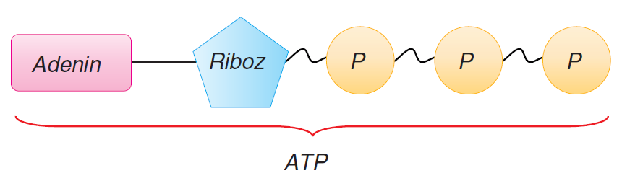
Solunum olayı gece ve gündüz sürekli devam eder. Solunum duracak olursa canlı yaşamı tehlikeye girer. Canlıların, besin maddelerinden oksijen kullanarak veya oksijen kullanmadan enerji elde etmesine solunum denir. Oksijen kullanımına göre solunumu ikiye ayırabiliriz. Solunumda enerji elde etmek için oksijen kullanılıyorsa oksijenli solunum, oksijen kullanılmıyorsa oksijensiz solunum olarak adlandırılır.
Oksijenli Solunum
Oksijen kullanılarak yapılan solunuma oksijenli solunum adı verilir. Oksijenli solunum sırasında besinlerin oksijen ile yakılması sonucunda enerji üretilirken karbondioksit açığa çıkar. Kireç suyu, karbondioksitin ayıracıdır. Karanlık ortamda bırakılan saksı bitkisi fotosentez yapamaz fakat solunum yapmaya devam eder. Bu yüzden, solunum sırasında açığa çıkan karbondioksit bitkinin yanında bulunan kireç suyunun renginin değişmesine neden olur. Oksijenli solunum hücrelerdeki mitokondri organelinde gerçekleşir. Oksijenli solunum hücrede mitokondride gerçekleştiği için mitokondri organeline enerji santralleri denilmektedir.
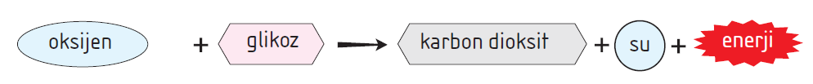
Üreticiler ve tüketiciler arasında, yaptıkları fotosentez ve solunum ürünleri açısından nasıl bir ilişki vardır. Üreticilerin fotosentez yapabilmesi için gerekli olan maddeler solunum sonucu, solunum için gerekli olan maddeler ise fotosentez sonucu oluşur.
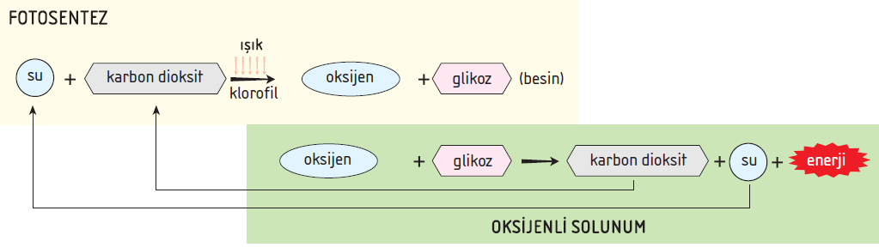
Enerji, besin zincirinin başında bulunan üreticileri tüketen otçul tüketicilerle, üreticilerden tüketicilere geçer. Daha sonra etçil olan tüketici canlılar arasındaki besin zinciri nedeniyle enerji yer değiştirmiş olur. Besin zincirlerindeki enerji akışı, üreticilerden tüketicilere doğru olmaktadır.
Oksijensiz Solunum
Bazı canlılar ihtiyaçları olan enerjiyi oksijen kullanmadan elde edebilirler. Bu olaya oksijensiz solunum adı verilir. Bira mayası oksijensiz solunum yaparak üremesi için gerekli olan enerjiyi elde eder. Mayaların yaptığı oksijensiz solunumdan yararlanılarak turşu, alkol, ekmek, yoğurt gibi ürünler elde edilmektedir.
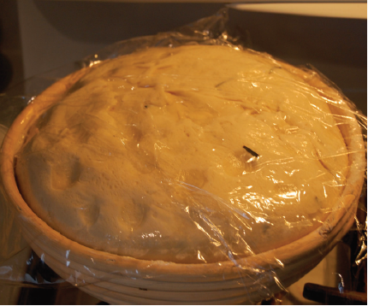
Vücudumuzdaki kas hücrelerinde oksijensiz solunum meydana gelmektedir. Özellikle çok fazla hareket ettiğimizde enerji gereksinimimiz arttığı için kas hücreleri yeterli oksijeni bulamaz ve oksijensiz solunum gerçekleştirir. Bunun sonucunda enerji elde edilirken yorgunluk asidi adı verilen bir madde de ürün olarak açığa çıkar. Kaslarda aşırı miktarda biriken yorgunluk asidi, kişinin kendini çok yorgun hissetmesine neden olur. Kas hücreleri oksijensiz solunumu her zaman yapmazlar. Yalnızca kasların çok fazla çalıştığı zamanlarda yeterli oksijeni alamaması durumunda oksijensiz solunum yaparlar.
Oksijenli solunumdan elde edilen enerji miktarı oksijensiz solunuma göre çok daha fazladır. Oksijensiz solunum bazı bakterilerde, mantarlarda, bitkilerde ve hatta bizim vücudumuzdaki bazı dokularda gerçekleşmektedir.

